Globant

Code Challenge

Autor: Luis Velásquez

Fecha de Entrega: 12/10/2023

Alcance

El siguiente documento tiene por objetivo seguir con el desarrollo del ETL el cual se explicó en mayor detalle en la entrega anterior.

En este paso se debe utilizar SQL en el archivo csv previamente generado y utilizar el SDK de GCP para lograr subir la data.

Avance

Logre subir un archivo csv a Microsoft SQL server.

El problema que enfrente aquí es que el formato de la columna artist(s)_name posee varios valores separados por comas entonces la base de datos no me los reconoce de la manera adecuada vere como solucionar el problema

No pude solucionar este problema que no creo que sea tan difícil, pero por el momento prefiero trabajar con nuevos datos los cuales sean más fáciles de trabajar

Repetiré los pasos de subir el csv a GitHub y desde Hay consumiré los datos utilizando Python y su librería panda.

Una vez subido los datos los debo consumir utilizando Python

Nuevo archivo generado

Abrimos Microsoft SQL server

Creamos la base de datos donde guardaremos el archivo csv

Cargamos nuestro csv

Mostramos nuestros datos cargados

La siguiente query me generaba un problema con los datos

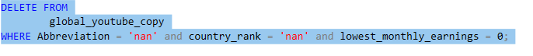

Así que realice lo siguiente

Luego de esto si pude ejecutar la query anterior

Algunos ejemplos de las query realizadas

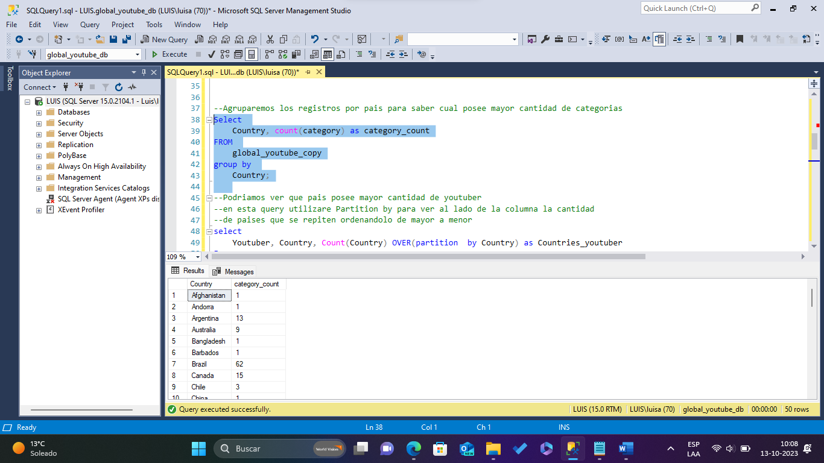

Segundo Entregable

Y con esto se concluye el segundo entregable, a continuación se pasara a realizar el cargado de datos a BigQuery.